二、选择题：本题共8小题，每小题6分。在每小题给出的四个选项中，第14～18题只有
一项符合题目要求，第19～21题有多项符合题目要求。全部选对得6分，选对但不全
得3分，有选错的得0分。
14.以下关于物理学史的说法正确的是( )
A．“电流的周围存在磁场”最早是由安培发现的
B．法拉第通过实验证实电场线是客观存在的
C．电荷量e的数值最早是由法国学者库仑用实验测得的
D．奥斯特通过实验观察到电流的磁效应，揭示了电和磁之间存在联系
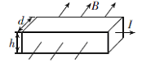
15．中国科学家发现了量子反常霍尔效应，杨振宁称这一发现是诺贝尔奖级的成果．如图所示， 厚度为ｈ，宽度为ｄ的金属导体，当磁场方向与电流方向垂直时，在导体上下表面会产生电势差，这种现象称为霍尔效应．下列说法正确的是( )
A.上表面的电势高于下表面电势
B.仅增大ｈ时，上下表面的电势差增大
C.仅增大ｄ时，上下表面的电势差减小
D.仅增大电流Ｉ时，上下表面的电势差减小
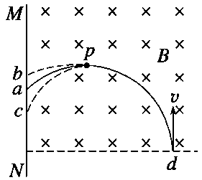
- 如图所示，匀强磁场的方向垂直纸面向里，一带电微粒从磁场边界d点垂直于磁场方向射入，沿曲线dpa打到屏MN上的a点，通过pa段用时为t.若该微粒经过P点时，与一个静止的不带电微粒碰撞并结合为一个新微粒，最终打到屏MN上。若两个微粒所受重力均忽略,则新微粒运动的 ( )
Ziyuanku.comA.轨迹为pb,至屏幕的时间将小于t
B.轨迹为pc,至屏幕的时间将大于t
C.轨迹为pa，至屏幕的时间将大于t
D.轨迹为pb,至屏幕的时间将等于t

17. 如图所示，一个有矩形边界的匀强磁场区域，磁场方向垂直纸面向里．一个三角形闭合导线框，由位置1(左)沿纸面匀速运动到位置2(右)．取线框刚到达磁场边界的时刻为计时起点(t＝0)，规定逆时针方向为电流的正方向，则图中能正确反映线框中电流与时间关系的是( )
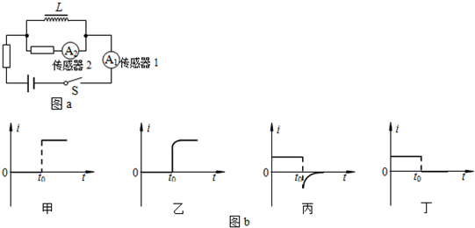
18．图a是用电流传感器（相当于电流表，其内阻可以忽略不计）研究自感现象的实验电路，图中两个电阻的阻值均为R，L是一个自感系数足够大的自感线圈，其直流电阻值也为R．图b是某同学画出的在t₀时刻开关S切换前后，通过传感器的电流随时间变化的图象．关于这些图象，下列说法中正确的是( )
A．图b中甲是开关S由断开变为闭合，通过传感器1的电流随时间变化的情况
B．图b中乙是开关S由断开变为闭合，通过传感器1的电流随时间变化的情况
C．图b中丙是开关S由闭合变为断开，通过传感器2的电流随时间变化的情况
D．图b中丁是开关S由闭合变为断开，通过传感器2的电流随时间变化的情况
- (多选)线圈所围的面积为0．1m²，线圈电阻为1Ω；规定线圈中感应电流I的正方向从上往下看是顺时针方向，如图甲所示，磁场的磁感应强度B随时间t的变化规律如图乙所示，则下列说法正确的是( )WWW.ziyuanku.com
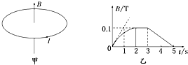
A．在时间0～5s内，I的最大值为0．01A
B．在第4s时刻，I的方向为顺时针
C．前2s内，通过线圈某截面的总电荷量为0．01C
D．第3s内，线圈的发热功率最大
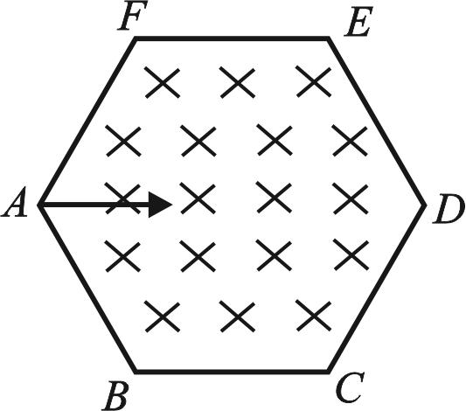
20．(多选)如图所示，在一个边长为a的正六边形区域内存在磁感应强度为B，方向垂直于纸面向里的匀强磁场。三个相同带正电的粒子比荷为，先后从A点沿AD方向以大小 不等的速度射入匀强磁场区域，粒子在运动过程中只受磁场力作用。已知编号为①的粒子恰好从F点飞出磁场区域，编号为②的粒子恰好从E点飞出磁场区域，编号为③的粒子从ED边上的某一点垂直边界飞出磁场区域。则下列说法正确的是( )
A．编号为①的粒子进入磁场区域的初速度大小为
B$来&源：ziyuanku.com．编号为②的粒子在磁场区域内运动的时间
C．编号为③的粒子在ED边上飞出的位置与E点的距离(2-3)a
D．三个粒子在磁场内运动的时间依次减少并且为4：2：1
21．(多选)在如图所示的倾角为θ的光滑斜面上，存在着两个磁感应强度大小均为B的匀强磁场区域，区域I的磁场方向垂直斜面向上，区域II的磁场方向垂直斜面向下，磁场宽度HP及PN均为L，一个质量为m、电阻为R、边长也为L的正方形导线框，由静止开始沿斜面下滑，t₁时刻ab边刚越过GH进入磁场I区域，此时导线框恰好以速度v₁做匀速直线运动；t₂时刻ab边下滑到JP与MN的中间位置，此时导线框又恰好以速度v₂做匀速直线运动。重力加速度为g，下列说法中正确的是（ ）
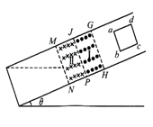
A．当ab边刚越过JP时，导线框的加速度大小为a=gsinθ
B．导线框两次匀速直线运动的速度v₁:v₂=4：1
C．从t₁到t₂的过程中，导线框克服安培力做功的
大小等于重力势能的减少
D．从t₁到t₂的过程中，有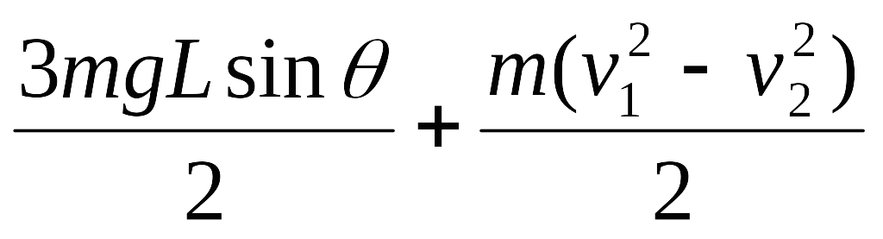机械能转化为电能
第Ⅱ卷
三、非选择题：包括必考题和选考题两部分。第22题～第32题为必考题，每个试题考生都必须做答。第33题～第40题为选考题，考生根据要求做答。
（一）必考题（共129分）
22. （6分）某同学利用多用电表测量一个未知电阻的阻值，由于第一次选择的欧姆档不够合适，又改换另一欧姆档测量，两次测量时电表指针所指的位置如图中的虚线所示，下面列出这两次测量中的有关操作：
A．将两根表笔短接，并调零。
B．将两根表笔分别跟被测电阻的两端接触，观察指针的位置。
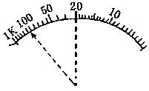
C．记下电阻值。
D．将多用电表面板上旋钮旋到R×10档。
E．将多用电表面板上旋钮旋到R×1档。
F．将多用电表面板上旋钮旋到交流电压最高档。
- 根据上述有关操作将两次的合理实验步骤按顺序写出（利用上述操作项目前面的字母表示，且可
以重复使用）________________。
（2）该电阻的阻值是____________。
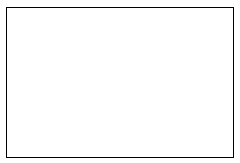
23．（9分）为了测量一个量程0～3V、内阻约3 kΩ的电压表$v_{c}=\frac{2\sqrt{3}{\text{qlB}}_{0}}{3m}$的内电阻， 提供的实验器材有：
A．待测电压表V₁；
B．电流表A₁（0～0.6A，内阻约0.2Ω）；
C．电压表V₂（量程0～10 V，内电阻约10kΩ）；$来&源：ziyuanku.com
D．滑动变阻器R₁（0～50Ω，额定电流0.5A）；ziyuanku.com
E．定值电阻R=5 kΩ；
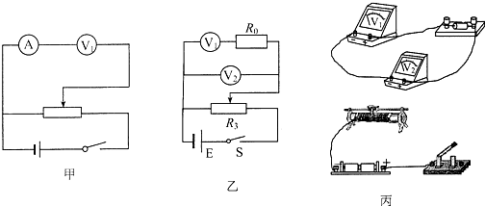
F．电源E（电动势8V，内阻较小）；
G．开关一个、导线若干。
⑴在线框内画出正确的实验电路图。（要求测量值尽可能精确、
测量值的变化范围尽可能大一些，所用器材用对应的符号标出）
⑵在图中完成实物连线．
⑶实验时需要测得的物理量有 。（用符号表示并说明其物理意义）
（4）待测电压表内电阻表达式为$θ={\text{60}}^{o}$= 。(用(3)中符号表示)
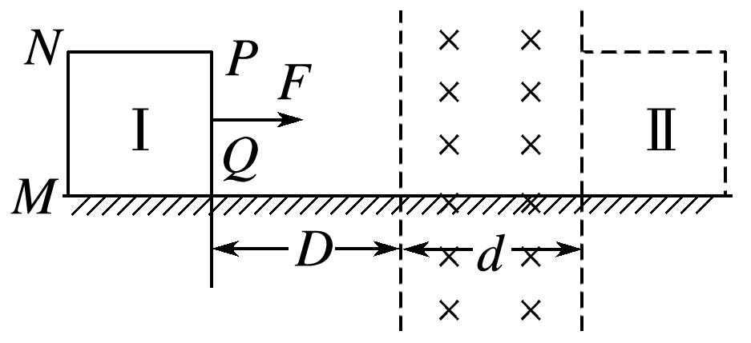
24. （14分）如图所示，空间分布着水平方向的匀强磁场，磁场区域的水平宽度d＝0.4 m，竖直方向足够长，磁感应强度B＝0.5 T.正方形线框PQMN边长L＝0.4 m，质量m＝0.2 kg，电阻R＝0.1 Ω，开始时放在光滑绝缘水平板上“Ⅰ”位置，现用一水平向右的恒力F＝0.8 N拉线框，使其向右穿过磁场区，最后到达“Ⅱ”位置(MN边恰好出磁场).设线框平面在运动中始终保持在竖直平面内，PQ边刚进入磁场后线框恰好做匀速运动，g取10 m/s².试求：
(1)线框进入磁场前运动的距离D；
(2)上述整个过程中线框内产生的焦耳热；
(3)线圈进入磁场过程中通过的电量。
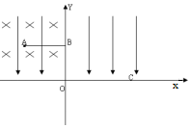
25．（18分）如图所示，在平面直角坐标系的第一、二象限内有沿y轴负方向的匀强电场，在第二象限内同时还存在垂直于纸面向里的匀强磁场。一个质量为m、电量为q的带正电的粒子，从A点沿水平直线运动经过B进入第一象限，穿过C点后立即进入第四象限内的一个上边界与X轴重合的矩形匀强磁场，磁场方向垂直于纸面向外（未画出），粒子最后垂直于y轴进入第三象限。已知：第二、四象限内磁场的磁感强度分别为B₀ 、2B₀， A、C两点的坐标分别为${qv}_{c}⋅2B_{0}=\frac{{\text{mv}}_{c}^{2}}{R}$,$R=\frac{\sqrt{3}}{3}l$),$S=R⋅(R+\frac{1}{2}R)=\frac{1}{2}l^{2}$,0)，不计重力。
求：⑴匀强电场的场强E;
⑵第四象限内矩形磁场的最小面积S;
⑶从A点到刚进入第三象限经过的总时间t.

（二）选考题: 共45分。请考生从给出的2道物理题、2道化学题、2道生物题中每科任选一题做答，并用2B铅笔在答题卡上把所选题资*源%库目的题号涂黑。注意所做题目的题号必须与所涂题目的题号一致，在答题卡选答区域指定位置答题。如果多做，则每学科按所做的第一题计分。
33.[物理——选修 3-3]（15 分）
（1）（5 分）关于热⼒学定律，下列说法正确的是（ ） 。
（填正确答案标号。选对 1个得 2分，选对 2 个得 4 分，选对 3 个得 5 分。每选错 1 个扣 3 分，最低得分为 0 分）
A.⽓体吸热后温度⼀定升⾼
B.对⽓体做功可以改变其内能
C.理想⽓体等压膨胀过程⼀定放热
D.热量不可能⾃发地从低温物体传到⾼温物体
E.如果两个系统分别与状态确定的第三个系统达到热平衡，那么这两个系统彼此之间也必定 达到热平衡 资*源%库

（2）（10 分）在⽔下⽓泡内空⽓的压强⼤于⽓泡表⾯外侧⽔的压强，两压强△p 与⽓泡半 径 r 之间的关系为△p= ,其中=0.070N/m。现将⽔下 10m 处⼀半径为 0.50cm 的⽓泡缓慢上升。已知⼤⽓压强p₀=1.0×Pa,⽔的密度 p=1.0× kg/m3 ，重⼒加速度为⼤⼩ g=10m/s2 .
（i）求在⽔下 10m 处⽓泡内外的压强差。
（ii）忽略⽔温随⽔深的变化，在⽓泡上升到⼗分接近水面时，求气泡的半径与其原来半径之比的近似值。
34．[物理——选修3-4]（15分）
（1）（6分）两列简谐横波的振幅都是20cm，传播速度大小相同．实线波的频率为2Hz，沿x轴正方向传播，虚线波沿x轴负方向传播．某时刻两列波在如图所示区域相遇，则（ ）
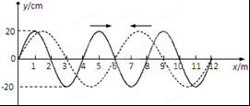
A．在相遇区域会发生干涉现象
B．实线波和虚线波的频率之比为3：2
C．平衡位置为x=6m处的质点此刻速度为零
D．平衡位置为x=8.5m处的质点此刻位移y＞20cm
E．从图示时刻起再经过0.25s，平衡位置为x=5m处的质点的位移y＜0
- （9分）图示是一透明的圆柱体的横截面，其半径R＝20cm，折射率为，AB是一条直径，今有
一束平行光沿AB方向射向圆柱体，试求：
A
B
O
①光在圆柱体中的传播速度；
②在AB的上下两侧距离直线AB多远的入射光线，折射后恰经过B点.

2017届高三三校联考物理试题参考答案

题号 | 14 | 15 | 16 | 17 | 18 | 19 | 20 | 21
答案 | D | C | C | A | C | AC | ABD | BD
22．（6分）（1）E，A，B，D，A，B， C，F（3分） （2）200（3分）
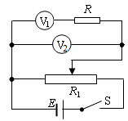
23．⑴⑵如图(3)电压表的读数，电压表的读数
（4） （电路图3分，其余两空各2分，共9分）
24、答案 (1)0.5 m (2)0.64 J (3)0.8C
解析 (1) （6分）线框在磁场中匀速运动，则F_{安}＝F
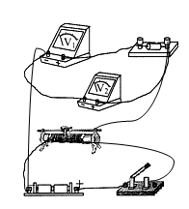
由公式得：F_{安}＝BIL，
I＝
E＝BLv₁
由以上四式联立解得：v₁＝＝2 m/s
由动能定理得：FD＝mv
解得：D＝0.5 m
(2) （4分）由能量守恒定律可知
Q＝2Fd＝2×0.8×0.4 J＝0.64 J
(3) （4分）q=0.8C
25．（18分）：⑴设粒子的初速度为v 由从A到B做水平直线运动：${qB}_{0}V=\text{qE}$从B到C做类平抛运动：$\frac{1}{2}\frac{\text{qE}}{m}{\left(\frac{l}{v}\right)}^{2}=\frac{\sqrt{3}}{2}l$联立可得：$V=\frac{\sqrt{3}{\text{qlB}}_{0}}{3m}$ $E=\frac{\sqrt{3}{\text{qlB}}_{0}^{2}}{3m}$ （6分）
⑵设粒子经过C点时的速度大小为V_{C}，方向与X轴成$θ$角 由动能定理有：
$\frac{1}{2}{\text{mv}}_{c}^{2}=\frac{1}{2}{\text{mv}}^{2}+qE\frac{\sqrt{3}l}{2}$ $\text{cos}θ=\frac{v}{v_{c}}$
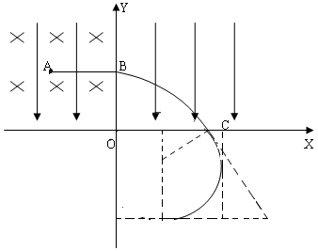
解得：$v_{c}=\frac{2\sqrt{3}{\text{qlB}}_{0}}{3m}$ $θ={\text{60}}^{o}$ （2分）
粒子在第四象限的轨迹如图，由牛顿第二定律：
${qv}_{c}⋅2B_{0}=\frac{{\text{mv}}_{c}^{2}}{R}$,得$R=\frac{\sqrt{3}}{3}l$ （2分）
有界磁场的最小面积$S=R⋅(R+\frac{1}{2}R)=\frac{1}{2}l^{2}$ （3分）
⑶粒子从A到C的时间$t_{1}=\frac{2l}{v}$ 在有界磁场中运动的时间$t_{2}=\frac{1}{3}\frac{2πm}{q⋅2B_{0}}=\frac{πm}{3{\text{qB}}_{0}}$出磁场后运动时间$t_{3}=\frac{l−R\text{cos}{\text{30}}^{0}}{v_{c}}=\frac{l}{4v}$ 总时间$t=t_{1}+t_{2}+t_{3}=\frac{\left(\text{27}\sqrt{3}+4π\right)m}{\text{12}{\text{qB}}_{0}}$ （5分）
34．[物理——选修3-4]（15分）
34.（1）BDE （6分）
B
P
C
O
D
α
β
（2）解：①光在圆柱体中的传播速度
（3分）
②设光线PC经折射后经过B点，光路图如图所示
由折射定律有： ① （2分）
又由几何关系有： ② （2分） 解①②得
光线PC离直线AB的距离CD=Rsinα＝10cm （2分）

